OBSAH:

1. Rozsah projektovaného souboru 3
2. Volba proudových soustav, napětí a způsob napájení 3
3. Údaje o instalovaných výkonech 3
4. Stupeň důležitosti dodávky el.energie 3
5. Druh a způsob uzemnění, zemní odpor. 3
6. Způsob měření spotřeby 3
7. Způsob kompenzace účiníku 4
8. Ochrana proti zkratu,přetížení,nebezpečí úrazu el.proudem 4
9. Stanovení základních charakteristik, vnější vlivy 4
10. Technický popis 4
10.1 Koncepce řešení 4
10.2 Ochrana proti přepětí 5
11. Stavební připravenost 5
12. Bezpečnost a ochrana zdraví 5
13. Požární bezpečnost 6
14. Všeobecná ustanovení 6
15. Dokladová část 6
15.1 Protokol o určení vnějších vlivů 6

Rozsah projektovaného souboru
Předmětem projektu je stavební elektroinstalace – napojení nových chladicích venkovních jednotek (2.NP) a jednoho hydraulického modulu ve strojovně VZT – v 1.PP, a s tím spojené elektro úpravy ve FN Olomouc – Dětská klinika.
Součástí projektu je:
- Kabelový přívod – spojkování, ze stávající, rušené venkovní chladící jednotky.
- Silové napojení venkovní chladících jednotek

Předmětem PD profese elektroinstalace není:
- Ovládací kabeláž a rozváděče pro chl.jednotky (součást dodávek chl. jednotek)
- Další elektroinstalace

Podkladem pro vypracování projektové dokumentace bylo:
- technologické a stavební řešení,
- prohlídka na místě – objektu FN Olomouc, Dětská klinika,
- požadavky investora na technické řešení
- katalogy a normy platné v době zpracování projektové dokumentace.

Volba proudových soustav, napětí a způsob napájení
Napájecí napěťová soustava: MDO: 3PEN~50Hz,400V/TN-C/S
Rozvodná soustava : 3NPE~50Hz,400V/TN-S

Údaje o instalovaných výkonech
Celkový instalovaný výkon MDO : Pi = 27,4 kW
Výpočtový výkon MDO : Pp = 27,4 kW
Součinitel náročnosti: β = cca 1

Stupeň důležitosti dodávky el.energie
Dodávka el.energie ve smyslu ČSN 341610 je zajištěna z jednoho nezávislého zdroje: z distribuční sítě, přes vlastní transformační stanici,. Celkově je tedy podle důležitosti spotřebičů zajištěna dodávka el energie ve dvou stupních,t,j.,3.
Poznámka :
MDO - méně důležité obvody, jsou připojeny přímo na síť, nemají žádný záskok.

Druh a způsob uzemnění, zemní odpor.
- ČSN 332000-4-41 ed.2. Hlavní pospojování:
V budově musí být navzájem pospojovány do tak zvaného hlavního pospojování:
- Ochranný vodič (PE,PEN,PU)
- hlavní uzemňovací přípojnice (HOP) – umístěna v rozvodně v 1.PP
- cizí vodivé části (kovová potrubí uvnitř budovy (voda,plyn),
- konstrukční kovové části, klimatizace.

Způsob měření spotřeby
Není předmětem tohoto projektu.

Způsob kompenzace účiníku
Není součástí této PD. Kompenzace účiníku je provedena jako centrální.

Ochrana proti zkratu,přetížení,nebezpečí úrazu el.proudem
Zařízení je proti zkratu jištěno pojistkami, jističi. Ochrana před nebezpečným dotykovým napětím je provedena takto:
- Základní ochrana: automatickým odpojením od zdroje

Stanovení základních charakteristik, vnější vlivy
Protokol o určení vnějších vlivů – - protokol o stanovení vnějších vlivů

Technický popis

Koncepce řešení

Stávající venkovní chladící jednotku LDH 300 se bude, která měla cca příkon 30kW
Místo toho budou dvě venkovní kondenzační jednotky dvě SEHRHQ032AAW1 (cca 13,5 + 13,5kW/400V/40A) umístěné na střeše - viz výkres a hydraulický modul SEHVX64AAW 2 kW/400V/10A, který bude umístěn v 1.PP.
Stávající chladící jednotka je napojena z trafostanice TS3, rozváděč RM1, pole č.4. Jištění – 3x80A, napojení kabelem AYKY 4x50mm².
Napojení nových chladících jednotek využije stávající kabelový přívod, a ten bude naspojkován – dle přehledového schématu, a přiveden v ochranné trubce top Ø 63mm do místa umístění nového rozváděče RM01. Z rozváděče se potom napojí rozváděče chladících jednotek RM01.1 a RM01.2, 2x kabelem CYKY-J 5x10mm²/top Ø 50mm. Hydraulický modul bude napojen kabelem Cu-J 5x2,5 (B2ca,s1,d0)mm²/ toy 40mm – pro venkovní prostředí. Uvnitř objektu bude kabel veden v liště vkládací – bezhalogenové, a ve společné trasy s potrubím chlazení.

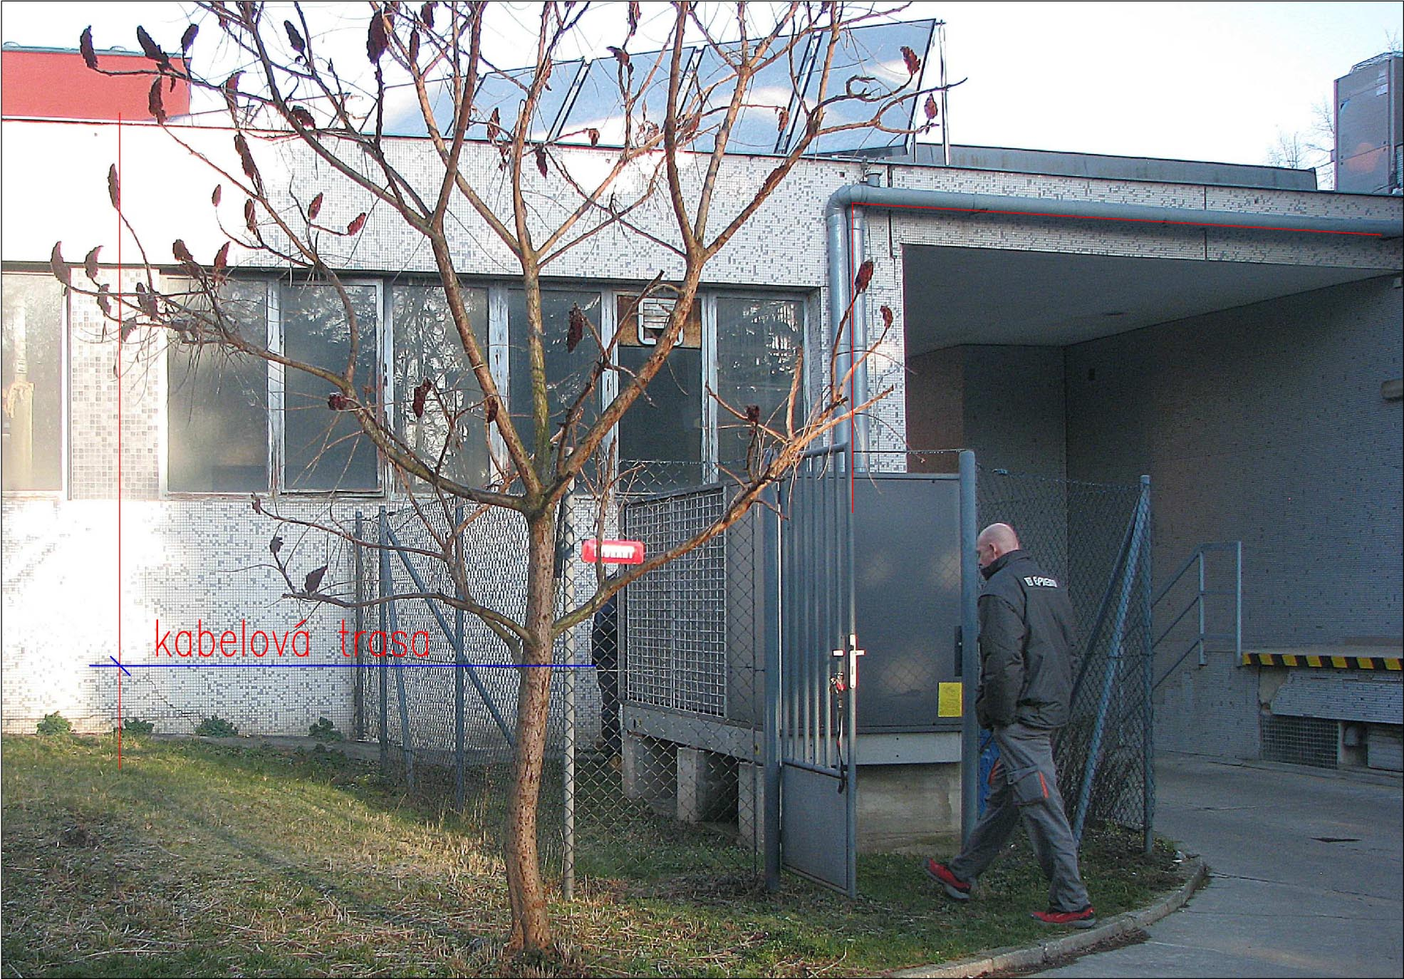

Z hlediska ochrany před bleskem zde dochází ke křížení s dráty svodů hromosvodu.

Zde provedena ochrana před bleskem dle ČSN 341390, kde se všechny části VZT, chlazení… navzájem pospojovaly.
Z důvodu zamezení zavlečení přepětí jsou možné dvě varianty provedení kabelového přívodu.
- Kabel se v zemi naspojkuje, v ochranné trubce bude veden mezi okny nad střechu. Stávající dráty svodů budou nadzvednuty a provede se „oddálený hromosvod (0,7m). Vzhledem k umístění i solárních panelů to bude obtížnější provedení, ale možné.
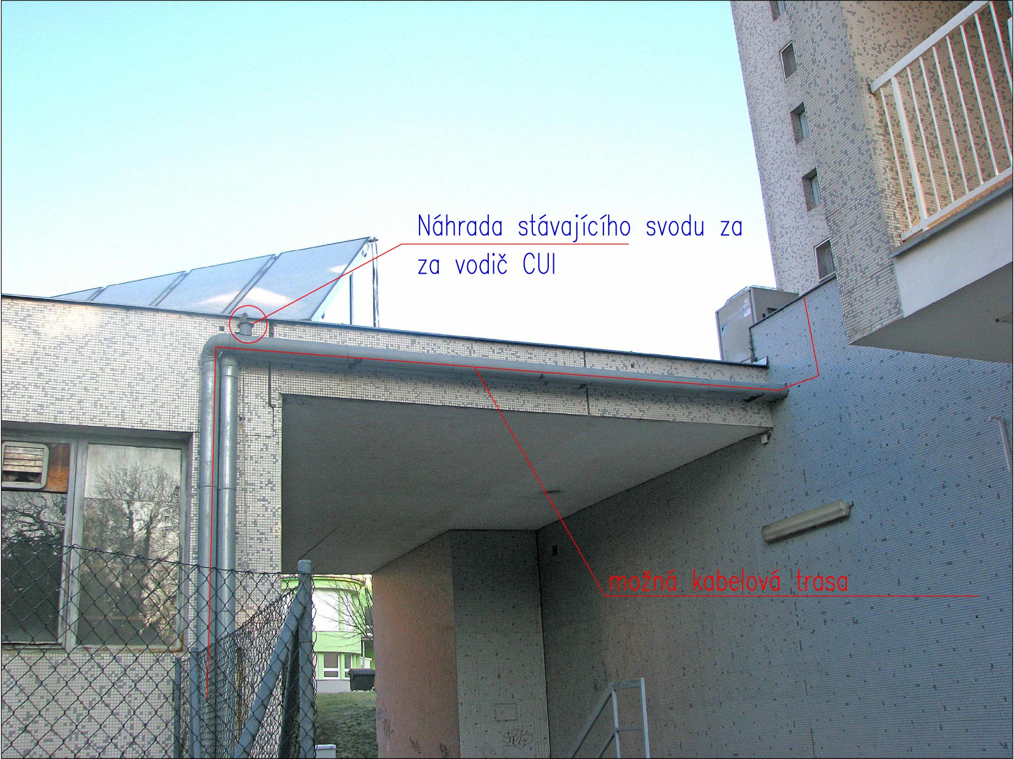
- Další možnost, v případě, že bude demontováno i potrubí od stávajícího chlazení, využije se tato trasa k umístění přívodního kabelu. Je zde zapotřebí upravit pospojování oplechování. V místě stávajícího svodu je zapotřebí nahradit tento svod vodičem CUI / 3,5/ 5m.

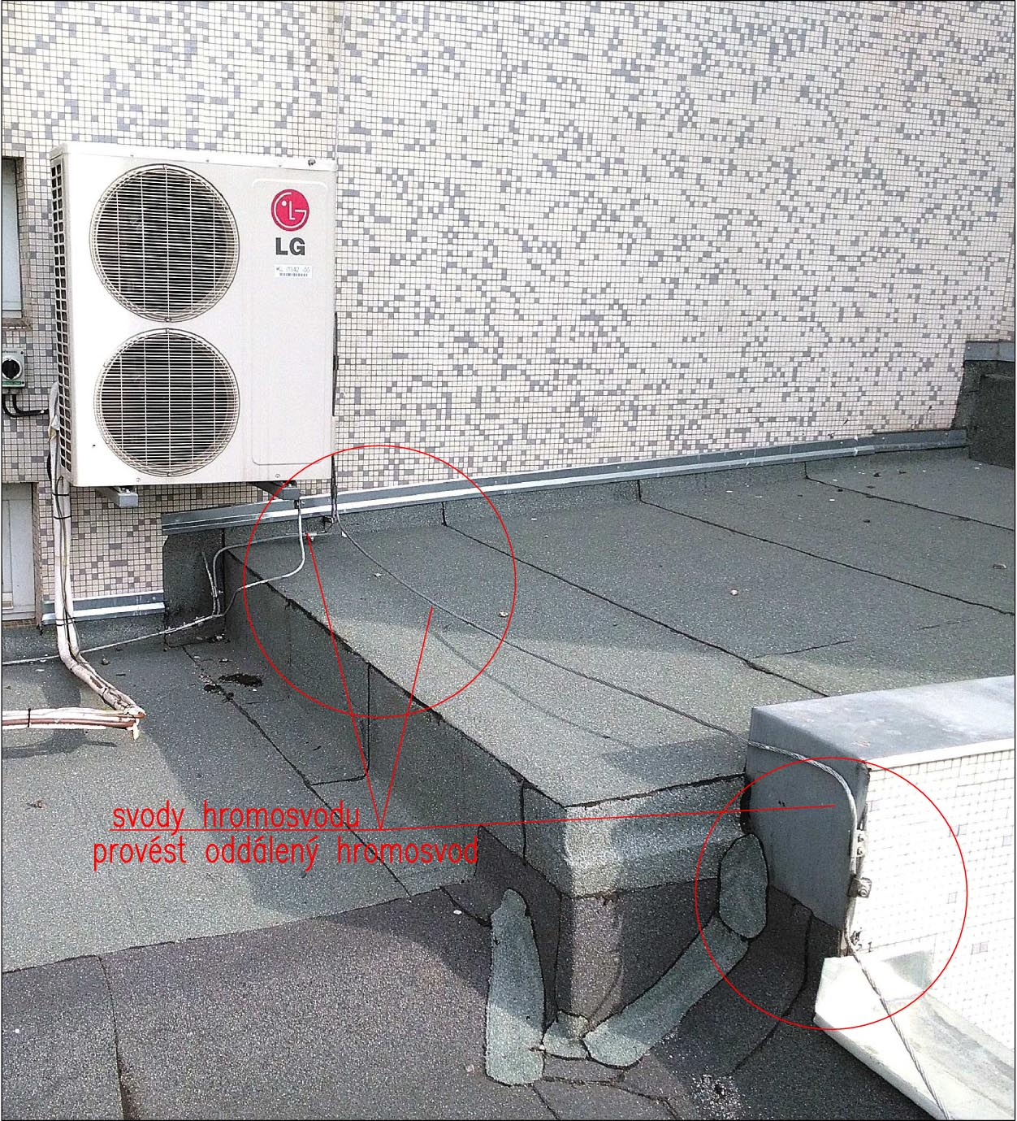

Ochrana proti přepětí
Není řešeno.

Stavební připravenost
Prostupy pro kabely – společné pro chlazení a elektro.

Bezpečnost a ochrana zdraví
Elektrické zařízení musí být před uvedením do provozu odzkoušeno, a musí být na něm provedena výchozí revize elektro.
Součástí dodávky bude i prohlídka a vystavení protokolu TIČR.
Provozovatel je povinen zajistit, aby opravy a údržbu na el.zařízení vykonával pracovník s odpovídající odbornou elektrotechnickou kvalifikací podle vyhlášky ČUBP č.50/1978 Sb.
Provozovatel musí zabezpečit vedení dokumentace v takovém stavu, aby odpovídala skutečnosti, zajistit doplňování změn do dokumentace. Tato dokumentace slouží pro údržbu el.zařízení a pro provádění pravidelných revisí.
Elektrické zařízení musí být pravidelně revidováno podle lhůt v duchu platných předpisů.

Požární bezpečnost
Z hlediska požární bezpečnosti musí být veškeré prostupy mezi jednotlivými požárními úseky zabezpečeny protipožárním utěsněním s atestem. Projektant upozorňuje na nutnost protipožární odolnosti přepážek (ucpávek), jejich možnosti dodatečné rozebíratelnosti atd.
Stran legislativy se znovu připomíná Vyhl. 23/2008 ve znění Vyhl. 268/2011, a normy pro Požární bezpečnost staveb (PBS) - ČSN 730802, 73 0875, 73 0810 a další.

Všeobecná ustanovení
Tato technická zpráva je nedílnou součástí projektové dokumentace. Výkresy nejsou určeny k odměřování. Svévolná úprava a změny prvků uvedených v dokumentaci jsou k zodpovědnosti realizátora. Před zahájením prací se pokládá za samozřejmé, že bude provedeno seznámení a nastudování projektové dokumentace a kontrola skutečného stavu stávající elektroinstalace.
Veškeré vzniklé nejasnosti a změny nutno konzultovat s projektantem.

V Olomouci 02.2016
Milan Vician

Dokladová část

Protokol o určení vnějších vlivů

P R O T O K O L č. 2702/2016 .
určení o určení vnějších vlivů ( prostředí ) vypracovaný odbornou komisí
V Olomouci dne 27.02.2016
1. Složení komise :
Předseda: Vician Milan
Členové: za stavbu
Ostatní účastníci: za investora

Název objektu ( stavby): Výměna chladící jednotky v objektu Q2 (Dětská klinika).
Investor: FN Olomouc - I.P.Pavlova 185/6, Olomouc.
Místo stavby – Olomouc.

3. Podklady použité pro vypracování protokolu:

Jedná se stávající stavbu Dětské kliniky v areálu FN Olomouc - zděný objekt s hromosvodem. Projekčně se zasahuje do venkovních prostor.
Situační výkresy a platné normy ČSN 33 2000-3, 33 2000-5-51ed3.

Normy:
Část 2: Venkovní pracovní prostory
-ČSN33 2000-1 ed.2: Elektrické instalace nízkého napětí
Část 1: Základní hlediska, stanovení základních charakteristik, definice
-ČSN33 2000-4-41 ed.2+Z1: Elektrická instalace nízkého napětí.
Část 4-41: Ochranná opatření pro zajištění bezpečnosti-
Ochrana před úrazem elektrickým proudem.
-ČSN33 2000-4-473+opr1 Elektrotechnické předpisy. Elektrická zařízení.
Část 4: Bezpečnost. Kapitola 47: Použití ochranných opatření pro zajištění bezpečnosti.
Oddíl 473: Opatření k ochraně proti nadproudům.
-ČSN33 2000-4-481: Elektrotechnické předpisy - Elektrická zařízení
část 4: Bezpečnost
kapitola 48: Výběr ochranných opatření podle vnějších vlivů
oddíl 481: Výběr opatření na ochranu před úrazem elektrickým proudem podle vnějších vlivů
-ČSN33 2000-5-51 ed.3: Elektrická instalace budov.
Část 5-51: Výběr a stavba elektrických zařízení–Všeobecné předpisy.
-ČSN33 2000-5-52 ed.2: Výběr a stavba elektrických zařízení–výběr a stavba elektrických zařízení
Elektrická vedení.
-ČSN33 2000-5-523-ed.2+Z1:Elektrické instalace budov.
Část 5: Výběr a stavba elektrických zařízení
Oddíl 523: Dovolené proudy v elektrických rozvodech.
-ČSN EN33 2000-5-54 ed.3: Elektrické instalace nízkého napětí
Část 5-54: Výběr a stavba elektrických zařízení-Uzemnění, ochranné vodiče a vodiče ochranného pospojování. Komentář TNI33 2000-5-54.
-ČSN EN60721-3-3+A2: Klasifikace podmínek prostředí.
Část 3: Klasifikace skupin parametrů prostředí a jejich stupňů přísnosti.
Oddíl 3: Stacionární použití na místech chráněných proti povětrnostním vlivům.
-ČSN EN60721-3-4+A1: Klasifikace podmínek prostředí.
Část 3: Klasifikace skupin parametrů prostředí a jejich stupňů přísnosti.
Oddíl 4: Stacionární použití na místech nechráněných proti povětrnostním vlivům.
-ČSN33 2000-7-714 ed.2: Elektrické instalace nízkého napětí
Část 7-714: Zařízení jednoúčelová a ve zvláštních objektech
Oddíl 714: venkovní světelné instalece.
-ČSN73 6005+Z4 Prostorové uspořádání sítí technického vybavení.
vyhláška č. 73/2010 Sb. o stanovení vyhrazených elektrických technických zařízení, jejich
zařazení do tříd a skupin a o bližších podmínkách jejich bezpečnosti (vyhláška o vyhrazených elektrických technických zařízeních)

Jedná se o zděný, vícepodlažní objekt s vnitřní elektroinstalací, koupelnami a ochranou před bleskem. PD řeší venkovní chl.jednotky. (Ochrana před bleskem není součástí této část PD).
Stávající venkovní chladící jednotku LDH 300 se bude, která měla cca příkon 30kW
Místo toho budou dvě venkovní kondenzační jednotky dvě SEHRHQ032AAW1 (cca 13,5 + 13,5kW/400V/40A) umístěné na střeše - viz výkres a hydraulický modul SEHVX64AAW 2 kW/400V/10A, který bude umístěn v 1.PP.
Stávající chladící jednotka je napojena z trafostanice TS3, rozváděč RM1, pole č.4. Jištění – 3x80A, napojení kabelem AYKY 4x50mm².
Napojení nových chladících jednotek využije stávající kabelový přívod, a ten bude naspojkován – dle přehledového schématu, a přiveden v ochranné trubce top Ø 63mm do místa umístění nového rozváděče RM01. Z rozváděče se potom napojí rozváděče chladících jednotek RM01.1 a RM01.2, 2x kabelem CYKY-J 5x10mm²/top Ø 50mm. Hydraulický modul bude napojen kabelem Cu-J 5x2,5 (B2ca,s1,d0)mm²/ toy 40mm – pro venkovní prostředí. Uvnitř objektu bude kabel veden v liště vkládací – bezhalogenové, a ve společné trasy s potrubím chlazení.

4. Rozhodnutí:
Prostředí bylo projektantem elektro stanoveno takto:

Venkovní prostředí.
 |  | Seznam vnějších vlivů venkovní osvětlení
Kód |  | Popis charakteru
AA |  | Teplota okolí (oC)
AA | 8 | -50oC až +40oC
AB |  | Atmosférická vlhkost (rel. %)
AB | 8 | -50oC až +40^{O}C  min. 15%; max. 100%
AC |  | Nadmořská výška (m)
AC | 1 | ≤2000 m
AD |  | Výskyt vody
AD | 3 | vodní tříšť
AE |  | Cizí tělesa
AE | 4 | lehká prašnost
AF |  | Koroze
AF | 1 | zanedbatelná
AG |  | Ráz
AG | 1 | mírný
AH |  | Vibrace
AH | 1 | mírné
AJ |  | Ostatní mechanické namáhání
AK |  | Rostlinstvo
AK | 1 | Rostlinstvo bez nebezpečí
AL |  | Živočichové
AL | 1 | bez nebezpečí
AM |  | Záření (a jiná působení)
AM | 1 | zanedbatelné
AN |  | Sluneční záření
AN | 1 | zanedbatelné
AP |  | Siesmicita
AP | 1 | zanedbatelné
AQ |  | Bouřková činost
AQ | 2 | nepřímé ohrožení
AR |  | Pohyb vzduchu
AR | 2 | střední
AS |  | Vítr
AS | 2 | střední
BA |  | Schopnost osob
BA | 4 | poučení
BB |  | Odpor lidského těla
BC |  | Kontakt osob s potenciálem země
BC | 1 | Žádný  (osoby v nevodivém prostředí. prostor s nevodivým okolím)
BD |  | Podmínky úniku v nebezpečí
BD | 1 | málo lidí/snadný únik
BE |  | Látky v objektu
BE | 1 | bez nebezpečí
CA |  | Stavební materiály
CA | 1 | nehořlavé
CB |  | Provedení budovy
CB | 1 | zanedbatelné nebezpečí šíření ohně

Rozhodnutí: V objektu byly zvoleny elektrické zřizovací předměty dle tabulky zatřídění vnějších vlivů.
Jedná se v rozhodující míře o prostory
zvlášť nebezpečné

Zdůvodnění: Jedná se v rozhodující míře o prostory zvlášť nebezpečné. Při určování vnějších vlivů vzala komise v úvahu ČSN33 2000-5-51 ed.3 a předpokládaný stav zařízení. Provozovatel je povinen zajišťovat pravidelné revize a údržbu zařízení, zejména s ohledem na existující vnější vlivy odpovídající vyhodnocení prostoru. Ochrana rozvodu proti účinkům atmosférické elektřiny ČSN EN 33 2000-5-54 ed.3 a ČSN EN 62305-1 ed.2. Svorky uzemnění budou připojeny k uzemňovacímu okruhu elektro instalace.

Ochrana před úrazem elektrickým proudem dle ČSN33 2000-4-41 ed.2+Z1:
základní
čl. 412.1, 2: | -krytím, izolací
čl. 413.1.3.: | -automatickým odpojením vadné části od zdroje
zvýšená
čl. 415.2.1.: | -doplňkovým pospojováním

Minimální krytí IP podle ČSN 33 2000-5-51 ed.3:
Vlivy: | Rozváděče | Svítidla | El.přístroje
zvláště nebezpečné | IPX3/20, přednostně IP43 | IPX3 | IP X3

Lhůty pravidelných revizí:
normální
zvláště nebezpečné | 4 roky (Dle ČNI )

Datum sepsání protokolu: 27.02.2016 Podpisy členů komise

